LÍNGUA PORTUGUESA
Nome _____ /_____ /_____

1 — Relaciona correctamente.
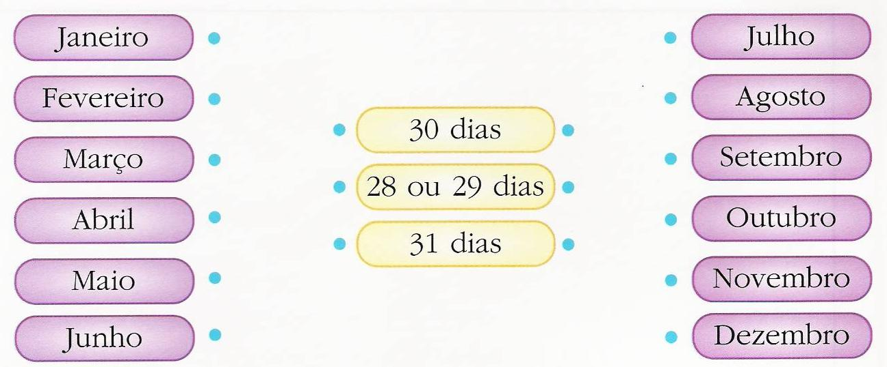

2 — Assinala com um x os dias de um ano...

3 — Escreve os dias da semana.

4 — Completa as frases, informando-te das respostas junto dos teus pais.
O meu pai nasceu no dia de de 19
A minha mãe nasceu no dia de de 19
Eu nasci no dia de de 20
comum
382 365 364
bissexto
347 363 366
